美亚制管设备处理招标公告

美亚现有一批制管设备以招标方式进行处理，特邀请具备条件的商家进行投标,具体待处理设备如下:

P04制程能力:外径26.6~60.5mm规格，厚度1.5~4.0mm

P07制程能力:外径31.8，38.1，50.8，70，89五个规格，厚度2.5~6.0mm

P07机器

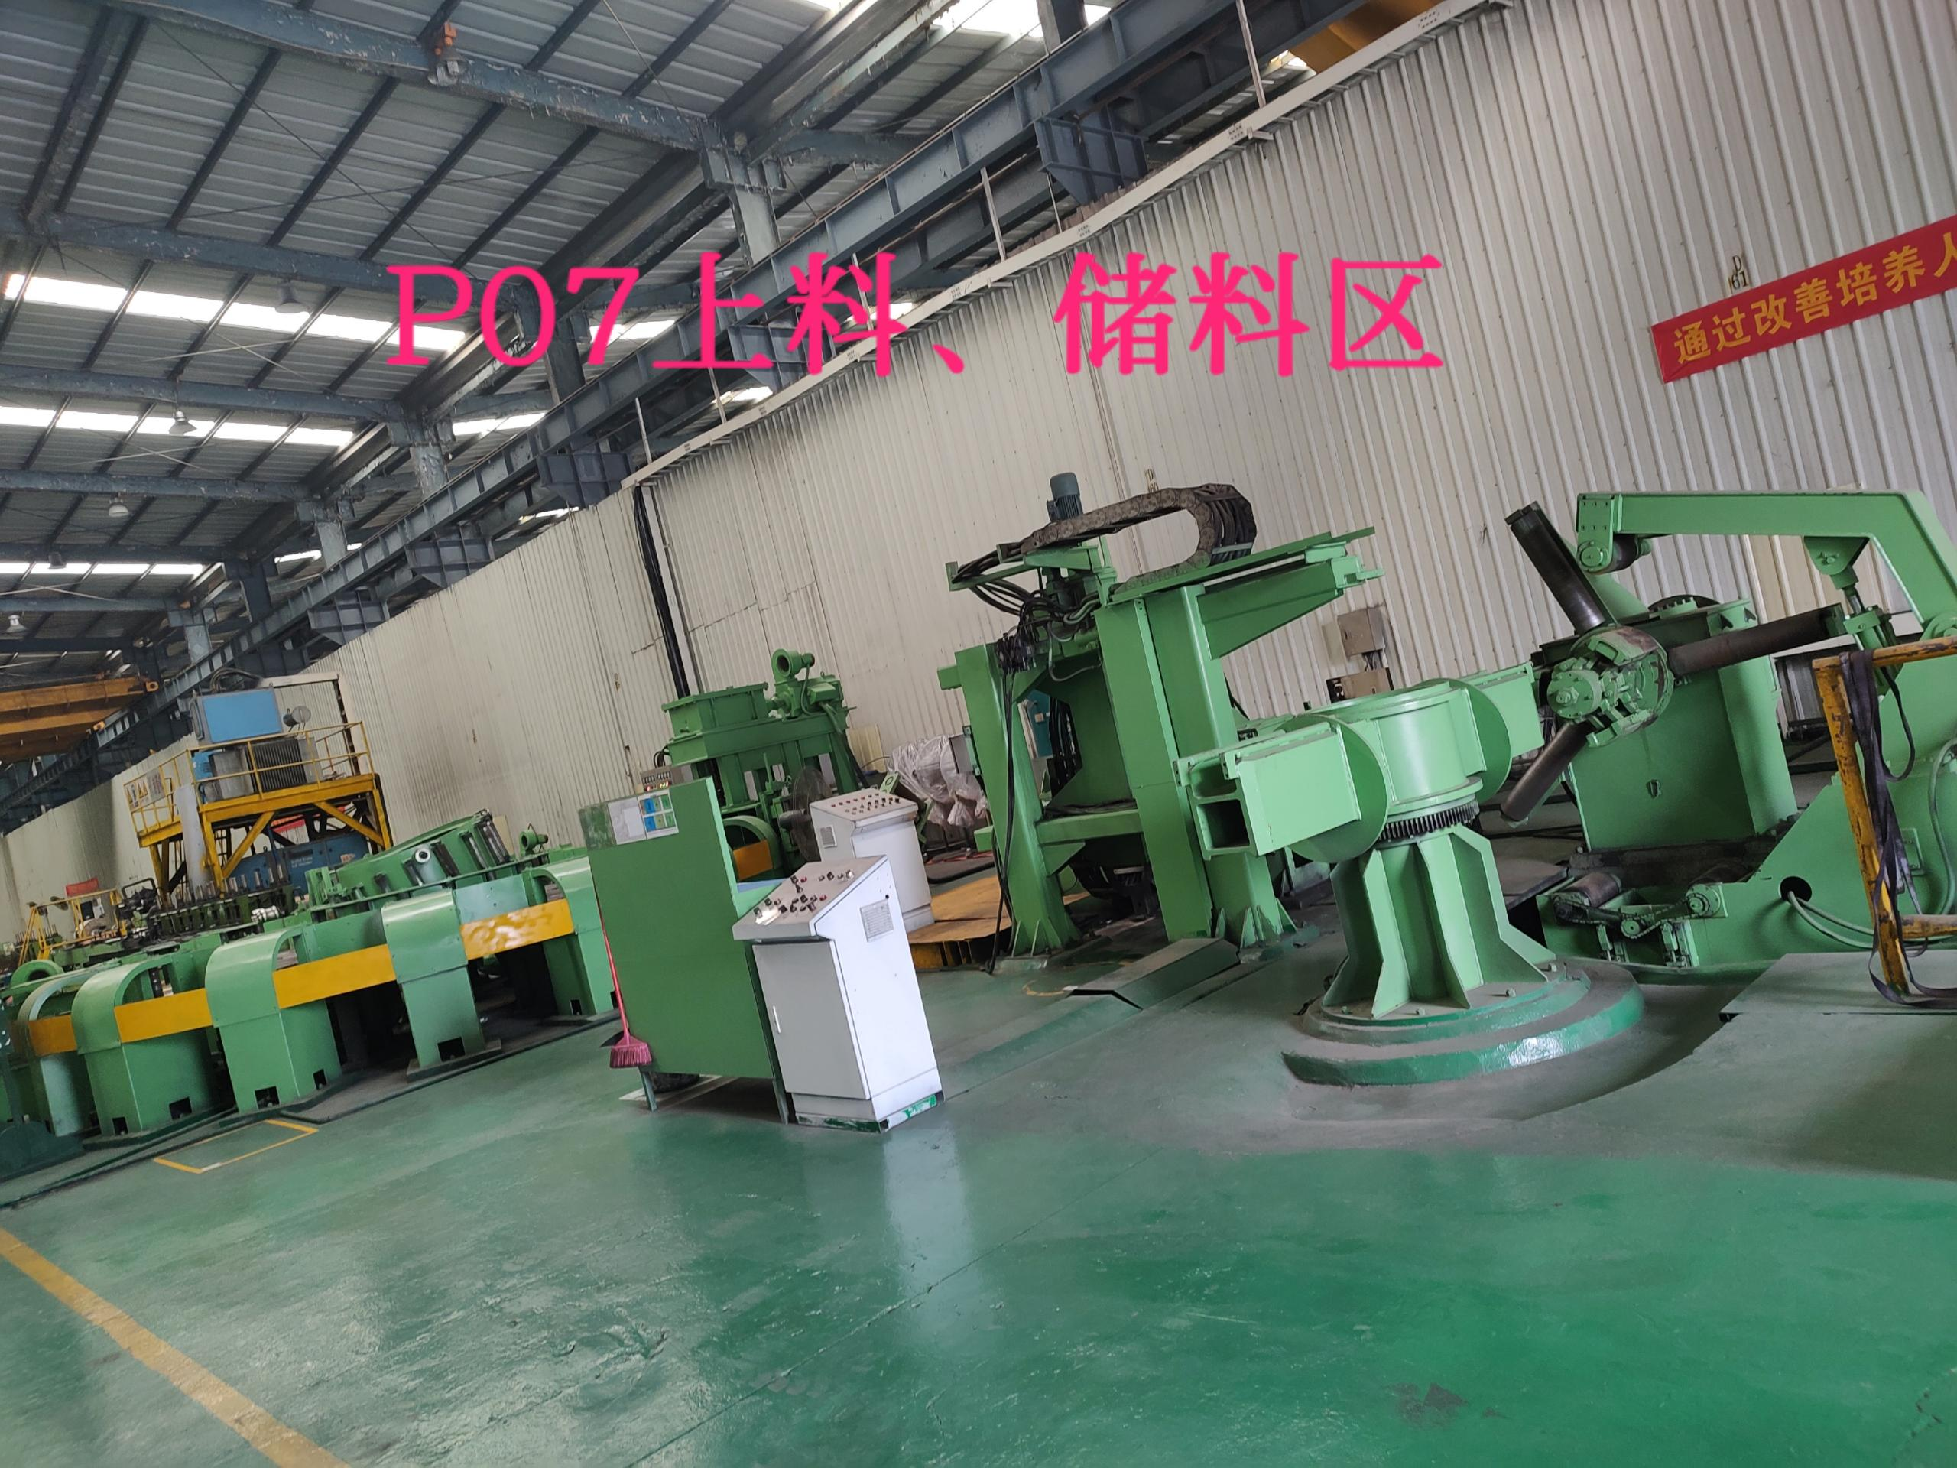

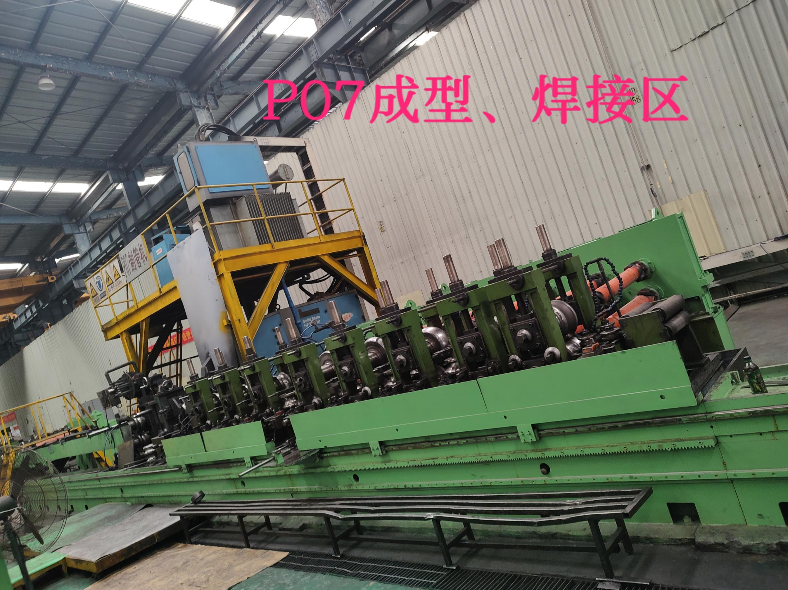

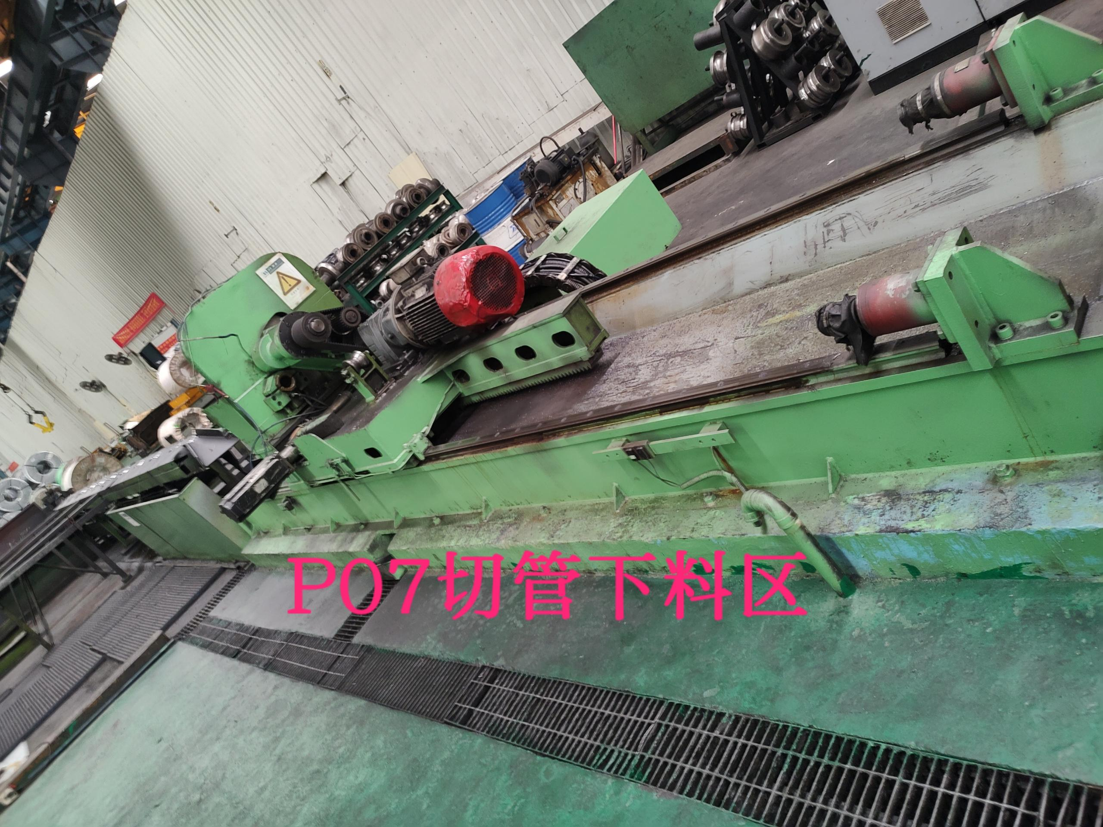

P04机器

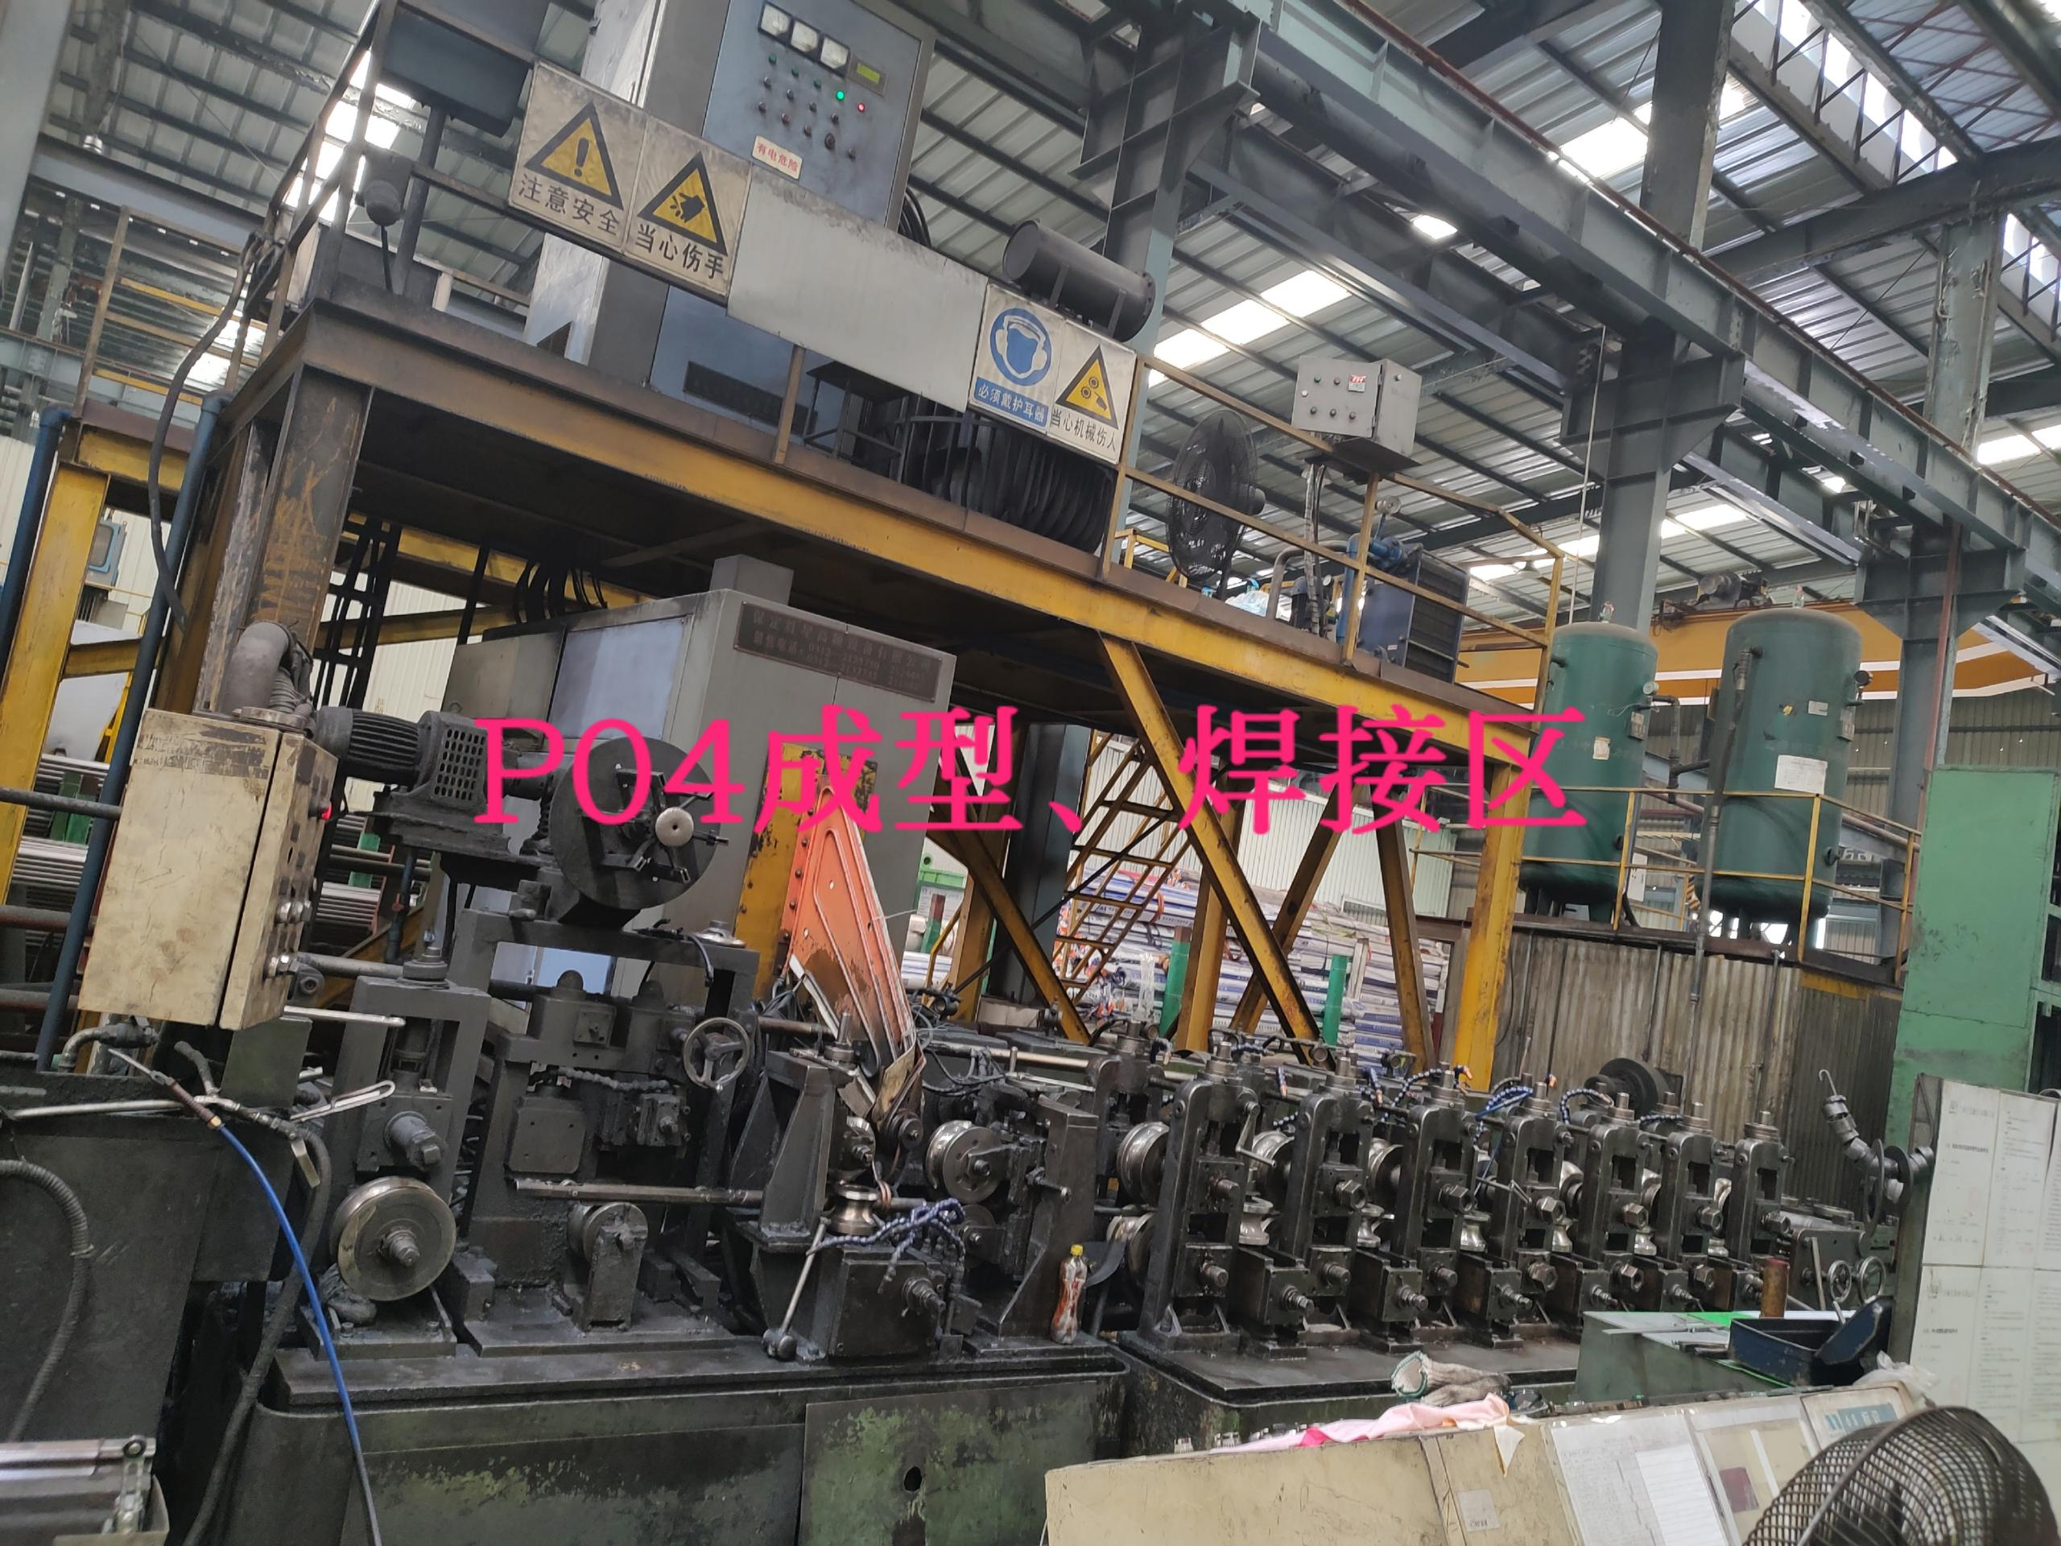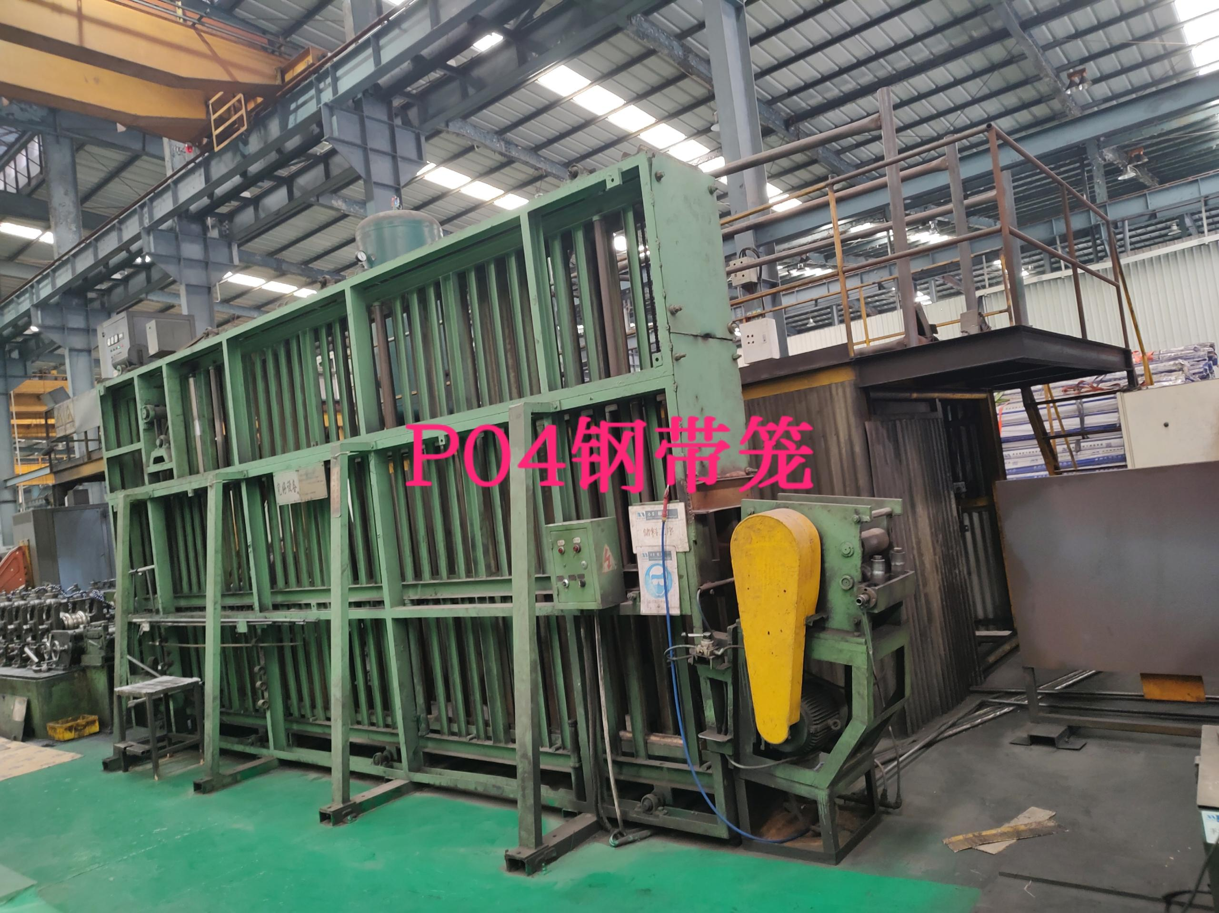

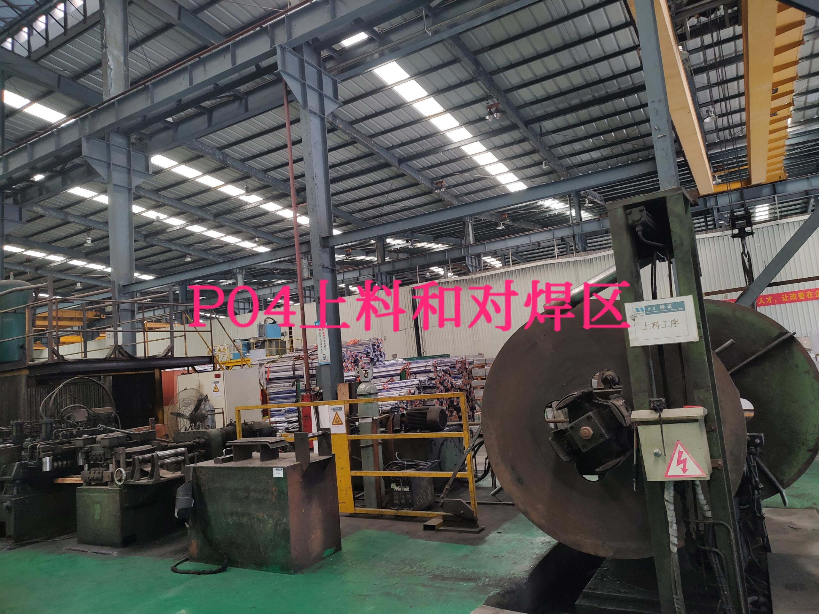

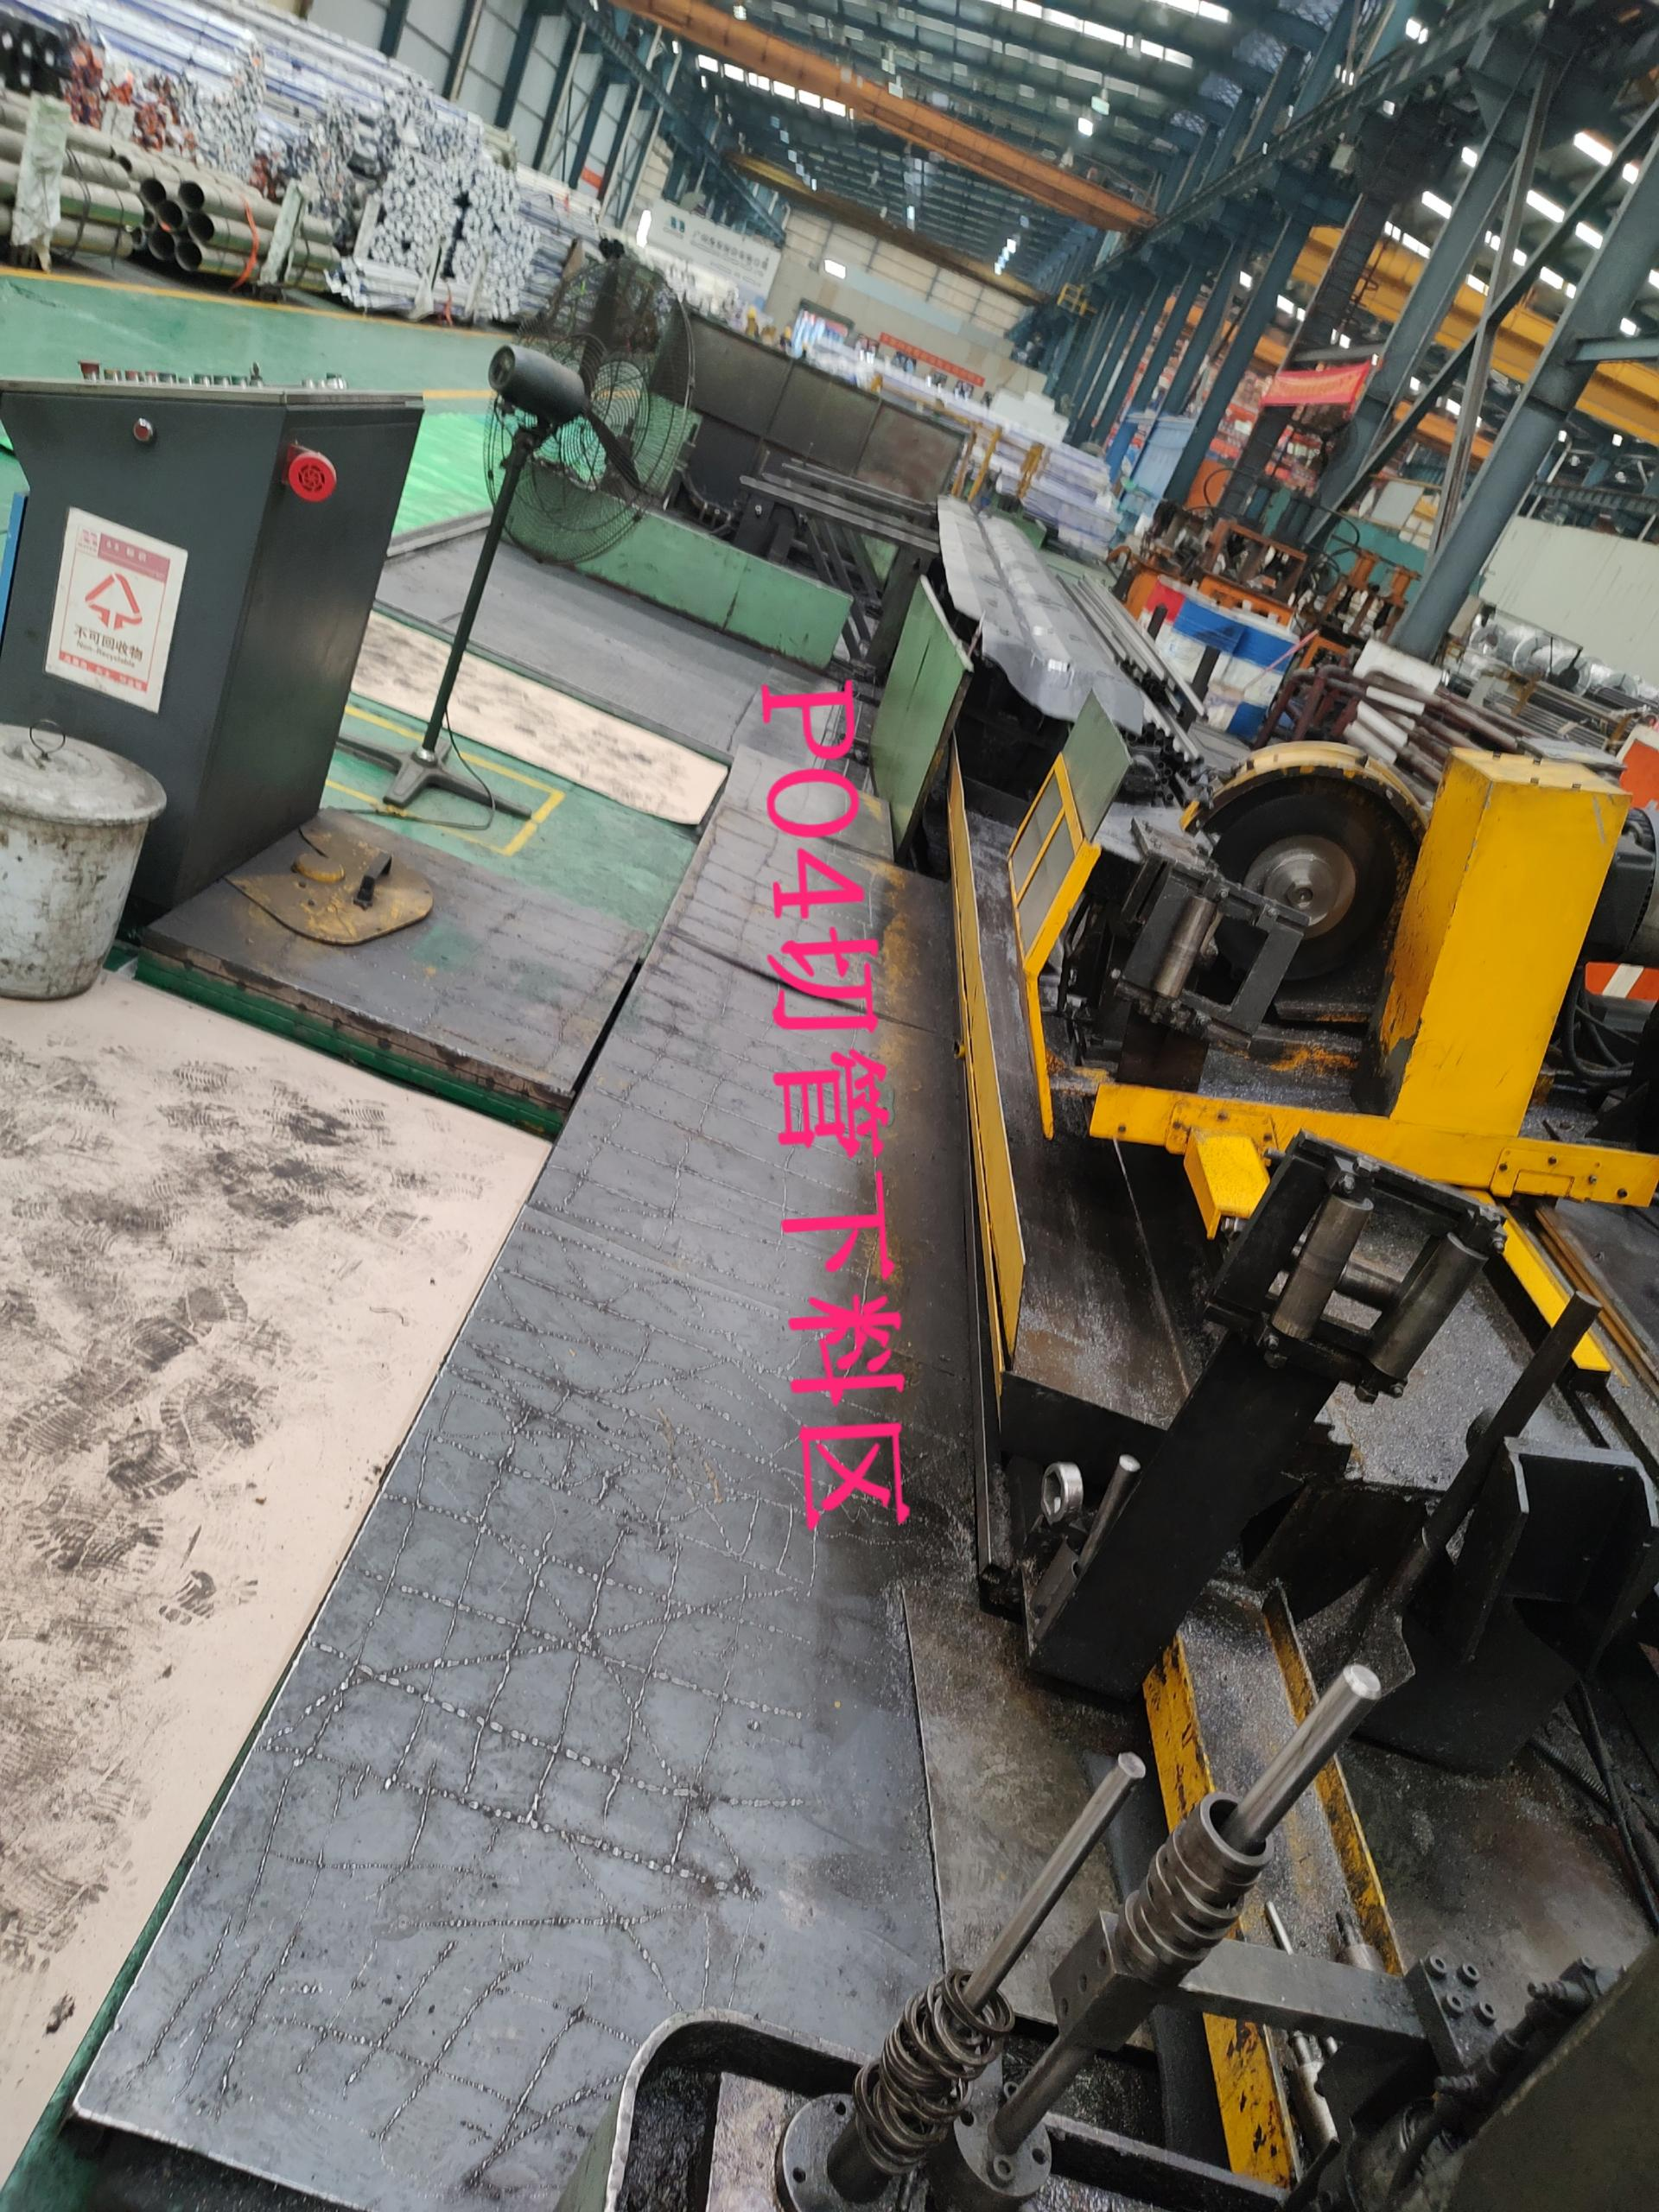

1、投标时间：2024年3月1日-8日。

2、资格预审材料：营业执照、税务登记证、法定代表人授权委托书、个人有效证件。以上证件复印件即可。

3、联系人： 龙经理，电话：13533683589，

邮箱:longxiangkun@mayer.cn